Creación de la Aplicación de Redes Sociales: SRES
Ingeniero Alvaro Insignares Noguera

Tabla de Contenidos
- INTRODUCCIÓN
- ESTADO DEL ARTE
  - FORMACIÓN POR COMPETENCIAS
  - INTERNET Y TECNOLOGÍA
  - WEB 2.0
  - API
  - WEB SERVICES
- BASE DE DATOS
- HERRAMIENTAS DE DESARROLLO
  - GLASSFISH
  - NETBEANS
  - JAVA (JDK 1.6)
  - SCRIBD
  - JAVAMAIL
- APLICACIÓN
  - DIAGRAMA DE CLASES
    - Paquete filter (com.sres.filter)
    - Paquete model (com.sres.model)
    - Paquete persistance (com.sres.persistance)
  - SRES
    - Rol Administrador
    - Rol Estudiante
    - Rol Profesor

Introducción

En el mundo actual, las redes sociales crecen a velocidades muy altas, esto ha traído como consecuencia que las redes sociales se conviertan en herramientas que se utilizan día a día por el usuario de Internet común. Esto ha generado que existan una gran cantidad de información, dispersa entre diversos números de servicios que existen en la Web. Uno de los mas grandes problemas que se presentan al obtener información referente a una persona es que al estar toda tu información, en diferentes lugares hace que sea difícil de encontrar. Relacionado al problema anterior otra barrera con las que nos enfrentamos es la forma de presentar toda la información de una persona dentro del sistema (general, redes internas y redes externas). Finalmente uno de los problemas mas difíciles que se pretenden resolver es el poder encontrar un espacio de personas con conocimientos e intereses académicos afines al del usuario.

Una red social es una estructura social formada por " individuos llamado nodos", los cuáles son atados (conectado) por uno o más tipos específicos de interdependencia, tales como amistad, parentesco, intercambio financiero, aversión, relaciones sexuales, o relaciones de la creencia, del conocimiento o del prestigio. El análisis de red social ve las relaciones sociales en términos de teoría de red, sobre nodos y enlaces. Los nodos son los agentes individuales dentro de las redes y los lazos son las relaciones entre los agentes. Las estructuras gráficas resultantes son a menudo muy complejas. Puede haber muchas clases de lazos entre los nodos. La investigación en un número de campos académicos ha demostrado que las redes sociales funcionan en muchos niveles, desde las familias hasta el nivel de las naciones, y desempeñan un papel crítico en la determinación de la manera que se solucionan los problemas.

Para este proyecto en particular se hizo una abstracción del concepto de las redes sociales. Cada red deberá tener un propósito u objetivo especifico, deben estar relacionado directamente con los intereses de los usuarios(Profesores y estudiantes) pertinentes. La idea general del proyecto es promover el intercambio de información tanto académica como investigativa entre el personal del plantel para así fortalecer el plantel educativo. Además de poder extraer datos de fuentes externas, las que están encapsuladas y pueden ser extraídas por medio de sus respectivas API. Un ejemplo claro de esto seria un usuario de nuestra red social quisiera compartir los vídeos que tiene almacenados en los servidores de Youtube, para lograr esto, se utiliza el API de Youtube y por medio de este se pueden extraer los vídeos que el usuario tiene almacenados.

Estado del Arte

Formación por competencias

Antes de empezar a hablar sobre la formación por competencias debemos aclarar que son estas. Según Ana María Catalano en su libro, Diseño curricular basado en normas de competencia laboral: conceptos y orientaciones metodológicas. 1º . ed. - Buenos Aires: Banco Interamericano de Desarrollo, las define como “… un conjunto identificable y evaluable de capacidades que permiten desempeños satisfactorios en situaciones reales de trabajo, de acuerdo a estándares históricos y tecnológicos vigentes.”. Por lo que se puede deducir que básicamente la formación por competencias busca más que evaluar una simple "nota general" es evaluar las capacidades de las personas como tal.

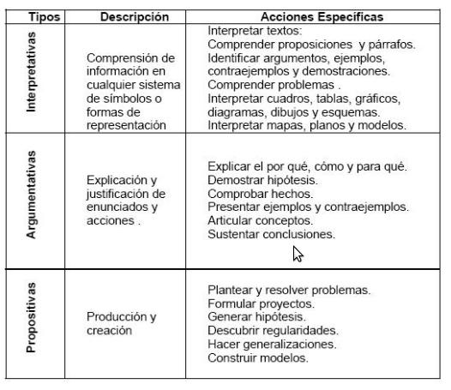Tabla 1: Competencias evaluadas por el ICFES. (Tomado de Segura, 2003)

Internet y la tecnología

Internet y las tecnologías relacionadas han creado un mundo interconectado en el que podemos intercambiar información con facilidad, las tareas de proceso de colaboración, y formar comunidades entre los usuarios con intereses similares para lograr eficiencia y mejorar el rendimiento. Los servicios Web se están convirtiendo en una tecnología importante para el despliegue de la interacción automática entre aplicaciones distribuidas y heterogéneas, y para conectar procesos empresariales, lo que podría expandir los horizontes a las empresas .1 diversas normas apoyar este despliegue, incluyendo, para las empresas, los Web Services Description Language (WSDL ), UDDI y SOAP. Estas normas de apoyo a la definición de los servicios web y su anuncio a la comunidad de usuarios potenciales, vinculante para los propósitos de la invocación, y la reutilización. Al mismo tiempo, el uso de "más ligeros" enfoques a los servicios, especialmente para aplicaciones Web, es cada vez mayor. Aquí, la API Web y REST (Representational State Transfer) reinan.

Imagen 1: Conectividad en Internet

Recientemente, en el contexto de la Web, el concepto de mashup ha surgido, y los investigadores han desarrollado un gran número de aplicaciones Web 2.0. Pero, ¿qué significa exactamente mashup? Esto indica, simplemente una manera de crear nuevas aplicaciones Web mediante la combinación de los sitios Web existentes y la utilización de los datos del WEB API. Mashups se trata de compartir la información y la agregación de apoyar la publicación de contenido para una nueva generación de aplicaciones web. El objetivo de diseñar y desarrollar nuevas y modernas aplicaciones Web basadas en fácil de lograr al final composiciones de atención al usuario. La combinación de tecnologías de servicios Web con contenido fresco, los criterios de colaboración (como las tecnologías Web 2.0, las etiquetas y los microformatos), y, posiblemente, los datos de gestión y tecnologías de Web semántica (RSS, RDFa, Cereza de recursos descripciones de los dialectos de las Lenguas, y el Protocolo SPARQL y RDF Query Language) es un reto apasionante para los investigadores académicos e industriales, tanto la construcción de una nueva generación de aplicaciones basadas en Web. Los investigadores han creado herramientas de mashup y plataformas diferentes, permitiendo a los desarrolladores y los usuarios finales acceso y la componen los distintos datos que las aplicaciones web pueden proporcionar. QEDWiki de IBM, Yahoo Pipes, Google Mashup Editor, y de Microsoft Popfly son algunos ejemplos bien conocidos de las plataformas de mashup que los usuarios han adoptado en gran parte. Sin embargo, estas plataformas y herramientas asociadas representan sólo establece principios y limitada de las capacidades que son seguros para ser seguido por otras alternativas más potentes y flexibles.

WEB 2.0

Frecuentemente asociado con aplicaciones que facilitan la interactividad, interoperabilidad y colaboración sobre la web. Permite a los usuarios interactuar con otros miembros de la comunidad para intercambiar información o inclusive cambiar el contenido del sitio web a diferencia de los sitios web que no son interactivos donde el usuario se limita a observar la información que suministrada por los creadores del sitio.

Por medio de Web 2.0 hacemos que la información Global este disponible localmente dándole a los usuarios la oportunidad de encontrar, compartir, información de forma local para que este accesible globalmente. Se puede definir a la web 2.0 como nuevas políticas basadas en actitud, permisividad, entendimiento y liberación de información mas que de tecnología. Es un intercambio de poder y control atraves de las APIs
Web 2.0 debe ser social y abierto, es buscar nuevas formas de acceder y buscar en los contenidos de la web dando la oportunidad de ver a la misma como una plataforma, no solo para diversión si no también para educación, política, noticias en fin para todos en la comunidad global. La comunidad educativa ha aprovechado significativamente el concepto web 2.0 mediante el uso de herramientas como los wikis, los blogs y podcasts entre otros.

Uno de los contras o desventajas de este concepto es la imposibilidad de excluir a aquellos miembros que no contribuyen activamente aumentando la posibilidad que otros se abstengan de hacer el esfuerzo de colaborar o hacer uso de los contenidos sin hacer contribución alguna aprovechando la colaboración de otros.

En resumen las características principales del web 2.0 son: alta participación de los usuarios, contenidos dinámicas, libertad, escalabilidad e inteligencia colectiva.
Imagen 2: Servicios web 2.0 actuales

Los sitios Web 2.0 permiten a los usuarios hacer más que recuperar la información. Pueden basarse en las instalaciones interactivas de la "Web 1.0" para ofrecer "Internet como plataforma" de computación, permitiendo a los usuarios ejecutar software de aplicaciones completamente a través de un navegador. Los usuarios pueden poseer los datos en un sitio de Web 2.0 y ejercer control sobre que los datos. Sitios web 2.0 a menudo cuentan con una rica y de fácil interfaz basada en Ajax y similares frameworks que interactuan del lado del cliente, o un framework cliente servidor completo.

API(Application Program Interface)

Application Program Interface Mejor conocido como API es un conjunto de rutinas, protocolos y herramientas para la interacción entre varios software o entre software y usuarios.

Las APIs son implementadas por aplicaciones, librerías y sistemas operativos para definir como un software debe hacer las llamadas o peticiones de servicio.
Las comunidades web utilizan APIs para compartir contenidos en arquitecturas abiertas. De esta forma el contenido que es creado en un lugar puede ser dinámicamente publicado y/o actualizado en múltiples sitios de la web. Por ejemplo sitios donde se suben fotos pueden ser compartidos con redes sociales. Otro ejemplo es cuando el contenido de video puede ser embebido en otras sitio

Una companía de software libera sus APIs con el fin de que los desarrolladores puedan diseñar productos hagan uso de los servicios de las mismas. Gracias a las APIs la comunicación entre aplicaciones se ha simplificado permitiendo que el usuario solo vea una interfaz mientras en el fondo hay varias aplicaciones y procesos trabajando juntos.
Web APIs permiten la combinación de múltiples servicios para formar una nueva aplicación conocidas como MASHUPS
La interfaz (llamada convenios) por el que una aplicación tiene acceso a programas del sistema operativo y otros servicios. Una API es definido a nivel de código fuente y proporciona un nivel de abstracción entre la aplicación y el kernel (o de otros servicios públicos privilegiados) para garantizar la portabilidad del código.

El API también puede proporcionar una interfaz entre un lenguaje de alto nivel y los servicios públicos de nivel inferior y los servicios de los cuales fueron escritos sin tener en cuenta las convenciones de llamada con el apoyo de lenguajes compilados. En este caso, la tarea principal de la API puede ser la traducción de las listas de parámetros de un formato a otro y la interpretación de la llamada por valor y llamada por argumentos de referencia en una o ambas direcciones.

Web service

El término Web Services describe una forma estandarizada de integrar aplicaciones WEB mediante el uso de XML, SOAP, WSDL y UDDI sobre los protocolos de la Internet. XML es usado para describir los datos, SOAP se ocupa para la transferencia de los datos, WSDL se emplea para describir los servicios disponibles y UDDI se ocupa para conocer cuales son los servicios disponibles. Uno de los usos principales es permitir la comunicación entre las empresas y entre las empresas y sus clientes. Los Web Services permiten a las organizaciones intercambiar datos sin necesidad de conocer los detalles de sus respectivos Sistemas de Información.
A diferencia de los modelos Cliente/Servidor, tales como un servidor de paginas Web, los Web Services no proveen al usuario una interfaz gráfica (GUI). En vez de ello, los Web Services comparten la lógica del negocio, los datos y los procesos, por medio de una interfaz de programas a través de la red. Es decir conectan programas, por tanto son programas que no interactúan directamente con los usuarios. Los desarrolladores pueden por consiguiente agregar a los Web Services la interfaz para usuarios, por ejemplo mediante una pagina Web o un programa ejecutable, tal de entregarle a los usuarios un funcionalidad específica que provee un determinado Web Service.
Los Web Services permiten a distintas aplicaciones, de diferentes orígenes, comunicarse entre ellos sin necesidad de escribir programas costosos, esto porque la comunicación se hace con XML. Los Web Services no están ligados a ningún Sistema Operativo o Lenguaje de Programación. Por ejemplo, un programa escrito en Java puede conversar con otro escrito en Pearl; Aplicaciones Windows puede conversar con aplicaciones Unix. Por otra parte los Web Services no necesitan usar browsers (Explorer, Firefox, Chrome, etc) ni el lenguaje de especificación HTML.

Base de Datos

La base de datos seleccionada para el proyecto fue MySQL versión 5, debido a que nos brinda muchas ventajas. Entra las cuales se encuentran :
- Escalabilidad: es posible manipular bases de datos enormes, del orden de seis mil tablas y alrededor de cincuenta millones de registros, y hasta 32 índices por tabla.
- MySQL está escrito en C y C++ y probado con multitud de compiladores y dispone de APIs para muchas plataformas diferentes.
- Conectividad: es decir, permite conexiones entre diferentes máquinas con distintos sistemas operativos.
- Es multihilo, con lo que puede beneficiarse de sistemas multiprocesador.
- Permite manejar multitud de tipos para columnas.
- Permite manejar registros de longitud fija o variable.

La estructura de la base de datos se compone de 7 tablas las cuales están relacionadas entre si, como veremos a continuación. La primera tabla es la tabla de users, la cual contiene la información pertinente a los usuarios del sistema. En el sistema se permitirán, tres tipos de roles, superadmin, profesor y estudiante. Con los cuales cada uno podrá tendrá diferentes opciones a la hora de ingresar al sistema. Cabe recordar que el campo password es encriptado para mayor seguridad en la aplicación.

La segunda tabla es competitions que es la tabla responsable de almacenar la información básica de las competencias. Por el momento la tabla solo contiene la información del nombre de la competencia. La tercera tabla se llama subjects y es una relación entre los profesores y las competencias (como se puede observar en la Imagen 3). Un subject es creado cada vez que un profesor inicia una nueva red para ser evaluada.

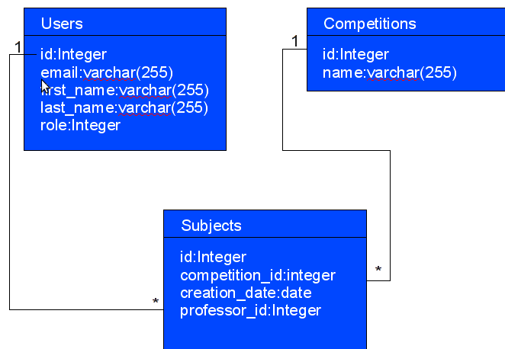Imagen 3: Diagrama relaciónal (users, competitions, subjects)
La cuarta tabla se llama “student_subjects” la cual es una relación entre las redes y los estudiantes que pertenecen a dicha red. Adicional a los campos que relaciona a las tablas se encuentra un campo adicional que indica la calificación obtenida por el estudiante al final cuando se cierra la red.

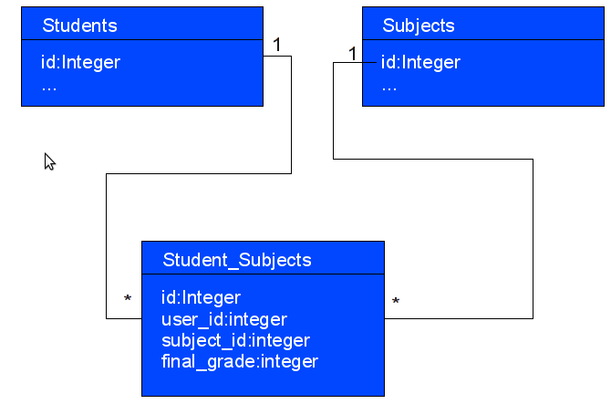Imagen 4: Diagrama relacional (users,subjects, students_subjects)

La quinta y sexta tabla son Activities y Rate, las cuales están encargadas de almacenar la información pertinente a las actividades creadas por los profesores y a las respuestas y notas respectivamente. El campo link en cada una de la tablas sirve para agregar videos de Youtube o nuevos artículos colocados en un blog. Los campos scribd_id y scribd_key son campos relacionados a scribd un servicio en Internet el cual permite almacenar archivos de tales como presentaciones de power point, documentos de texto, hojas de calculo y presentaciones en pdf entre otras.

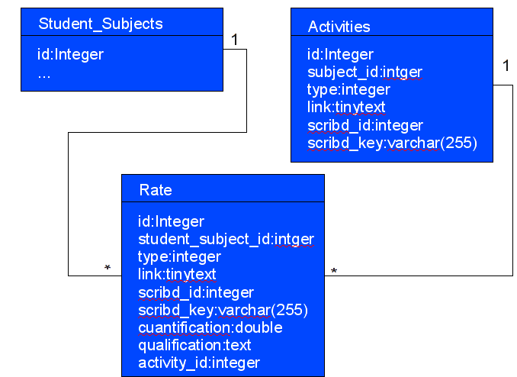Imagen 5: Diagrama relacional (student_subjects, activities, rate)

Y la ultima tabla, es la tabla bulletins, la cual se encarga de guardar la información de los boletines electrónicos que se enviaran por medio de la aplicación. En la tabla bulletins se relaciona con la tabla subjects y por medio de esta es que se pueden obtener la información de la persona que envía el mensaje como los destinatarios de la aplicación. Para la creación de la base de datos se puede utilizar sencillamente el script de creación, el cual esta en los anexos de este documento.

Herramientas de Desarrollo

Glassfish

Es un servidor de aplicaciones de código abierto, su proyecto es liderado por Sun Microsystem, para la edición entrerprise de Java o JAVA EE. Soporta tecnologías como: JSP, JSF, Servlets, EJBs, Java API para Servicios Web (JAX-WS), Arquitectura Java para Enlaces XML (JAXB), Meta datos de Servicios Web para la Plataforma Java 1.0, y muchas otras tecnologías. Cuanta con una gran comunidad de desarrolladores que no solo se encargan del desarrollo del mismo sino también de otros grandes proyectos de software como lo son Metro (que es una pila de servicios web de alto rendimiento, ampliable y fácil de utilizar.) y Hudson (es una herramienta que monitorea ejecuciones de trabajos repetitivos, como la construcción de un proyecto de software o trabajos ejecutados por cron).

Netbeans

NetBeans se refiere a una plataforma para el desarrollo de aplicaciones para la red (utilizando Java, JavaScript, PHP, Python, Ruby, Groovy, C y C + +), y un entorno de desarrollo integrado (IDE) desarrollado usando la plataforma NetBeans.

La plataforma NetBeans permite que las aplicaciones sean desarrolladas a partir de un conjunto de componentes de software llamados módulos. Un módulo es un archivo Java que contiene las clases de Java escritas para interactuar con las APIs de NetBeans y un archivo de manifiesto que la identifica como un módulo. Las aplicaciones basadas en módulos pueden ser extendidas mediante la adición de nuevos módulos. Como los módulos pueden ser desarrollados independientemente, las aplicaciones basadas en la plataforma NetBeans se puede extender por los desarrolladores de terceros.

Java (JDK 1.6)

Java es un lenguaje de programación diseñado expresamente para su uso en el entorno distribuido de Internet. Fue diseñado para tener el "look and feel" del lenguaje C + +, pero es más sencillo de usar que C + + y aplica un objeto de modelo de programación orientada. Java puede ser usado para crear aplicaciones completas que pueden ejecutarse en un único equipo o se distribuirán entre los servidores y clientes en una red. También puede ser utilizado para construir un pequeño módulo de la aplicación o applet para su uso como parte de una página Web. Applets de hacer posible que un usuario de la página Web para interactuar con la página.

Java fue introducido por Sun Microsystems en 1995 y de inmediato creó un nuevo sentido de las posibilidades interactivas de la Web. Tanto de los principales navegadores Web incluyen una máquina virtual Java. Casi todos los principales desarrolladores de sistemas operativos (IBM, Microsoft, y otros) han añadido los compiladores Java como parte de su oferta de productos.
La máquina virtual de Java incluye un opcional compilador “justo a tiempo” (just in time) compila dinámicamente el “bytecode” en código ejecutable como una alternativa a la interpretación de una instrucción de código de bytes a la vez. En muchos casos, la compilación JIT dinámica es más rápido que la interpretación de la máquina virtual.

Scribd

Scribd es un servicio web el cual permite montar una gran variedad de archivos a un servidor en Internet e integrarlos en una página web utilizando su formato iPaper. Scribd cuenta actualmente con más de 50 millones de usuarios mensuales y más de 50.000 documentos se cargan a diario

iPaper es un formato de documento ricos similares a PDF construida para la web, que permite a los usuarios a los documentos de incrustar en una página web. iPaper fue construido con Adobe Flash, lo que le permite ser visto el mismo en diferentes sistemas operativos (Windows, Mac OS y Linux), sin conversión, siempre y cuando el lector tiene instalado Flash. Todos los tipos de documentos importantes pueden ser formateados en iPaper incluyendo documentos de Word, presentaciones de PowerPoint, archivos PDF, documentos de OpenOffice, y los archivos PostScript.
Todos los documentos iPaper alojados en Scribd. Scribd permite que los documentos publicados a ser o privados o abiertos a la comunidad más grande Scribd. El visor de documentos iPaper también es incorporable en cualquier sitio web o blog, por lo que es fácil de integrar los documentos en su formato original, independientemente del formato de archivo.

JavaMail

El API de Java Mail esta diseñado de tal manera que permita crear aplicaciones para recibir y enviar correos de manera muy sencilla pero a su vez permitiendo la creación de interfaces complejas. Su API se encarga de encapsular la mayoría de las funciones y protocolos referentes a el correo electrónico. El API de Java Mail y sus proovedores de servicio son usados para poder realizar las operaciones de enviar, recibir y almacenar una variedad de mensajes, usando diferente tipos de mensajes y a su vez diferentes protocolos de transporte

Aplicación

Diagrama de Clases

Paquete filter (com.sres.filter)

El paquete filter es el encargado de crear todos los filtros que se ejecutan antes de mostrar el contenido de una pagina en la aplicación web. Consta de tres clases las cuales tienen la misma estructura. AdminAuthFilter, ProfessorAuthFilter y StudentAuthFilter son las clases que se encargan de no permitir “intrusos” dentro de una de las paginas de la aplicación ya sea porque el intruso no este autenticado en la aplicación o simplemente no posee los los permisos requeridos. Cada una de las clases consta con cuatro metodos basicos (como se muestra en la imagen 6 ) estos son init(), doFilter(), destroy(), showWarning(). Estas clases implementan la interface javax.servlet.Filter donde un filtro es un objeto que realiza tareas de filtrado en cualquiera de la solicitud de un recurso (un servlet o contenido estático), o en la respuesta de un recurso, o ambos.

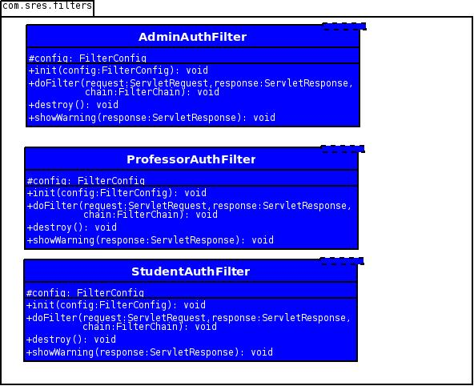Imagen 6: com.sres.filter

Paquete model (com.sres.model)

En el paquete model se encuentra las clases encargadas de crear un objeto con la información de uno o muchos registro de las tablas en la base de datos. En este caso se tienen 7 clases que representan cada una de las tablas ya mencionadas de nuestra base de datos. Ademas de los métodos setters and getters que se encargan del manejo de los datos de cada una de las clases cuentan con los métodos find_by_id(id), el cual se encarga de buscar el elemento con ese id, all() que se encarga de traer todos los elementos en la tabla, el metodo save() se encarga de guardar o hacer un update en la base de datos dependiendo si el objeto es un objeto nuevo o por el contrario es un objeto ya existente. El método destroy() se encarga de eliminar el elemento correspondiente en la base de datos.

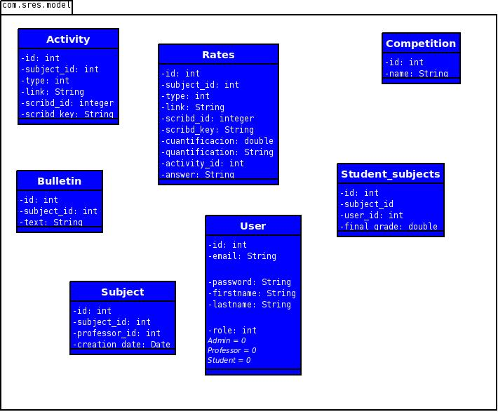Imagen 7: com.sres.model

Paquete persistance (com.sres.persistance)

El paquete de persistence se encarga de la conexión entre la aplicación y la base de datos. Los cuatros primeros atributos de la clase son los parámetros necesarios para establecer conexión con la base de datos. Estos parámetros se obtienen por medio del archivo WEB-INF/web.xml situado en la carpeta raíz de la aplicación. El método unsetConnectionParameters() se encarga de reiniciar los parámetros del objeto tipo DataBaseManager. Los métodos connect() y close() se encargan de comenzar y terminar la conexión entra la base de datos respectivamente. Los metodos insert(), update(), getQuery() y destroy() se encargan de ejecutar sentencias SQL tales como INSERT, UPDATE, SELECT y DELETE respectivamente, en otra palabras son los encargados de ejecutar los comandos SQL estándar de la base de datos por medio de el objeto Connection que se inicializan una vez que se van a llamar estos métodos.

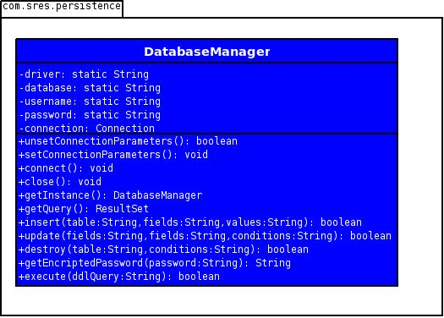Imagen 8: com.sres.persistance

SRES

La aplicación cuenta con un inicio de sesión básico el cual pregunta por el correo electrónico y una contraseña de la persona que se quiere ingresar al sistema. Dependiendo de el rol del usuario, este es llega a un inicio diferente.
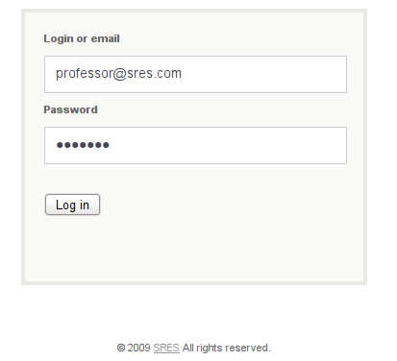Imagen 9: ingreso de usuarios

Rol Administrador

Los administradores del sistema tendrá permisos de inmersión, modificación, consulta y eliminación de competencias, profesores y estudiantes. Este rol es necesario para el mantenimiento de la aplicación y para el control de la misma.

La página cuenta con un menú a la izquierda donde tendrá las opciones de competencias, profesores y estudiantes. Cada uno mostrara un contenido muy parecido al que vemos en la imagen 10 en la que se muestra un listado de competencias y se pueden apreciar un botón de agregar y en cada entrada (competencia) vemos que le sigue un botón para eliminar.

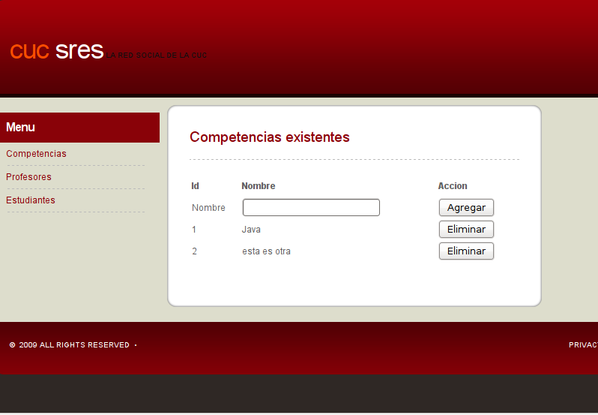Imagen 10: listado de competencias
De manera análoga las opciones Profesores y Estudiantes del menú funcionan de manera muy similar con la pequeña diferencia que el numero de parámetros en cada uno de las opciones puede variar por razones de complejidad en los datos.

Rol Estudiante

En el caso del estudiante las opciones que posee son ver las redes en las que el participa con sus actividades disponibles para desarrollar, su perfil de usuario y la forma en la que puede responder a una actividad ya colocada previamente por un profesor.

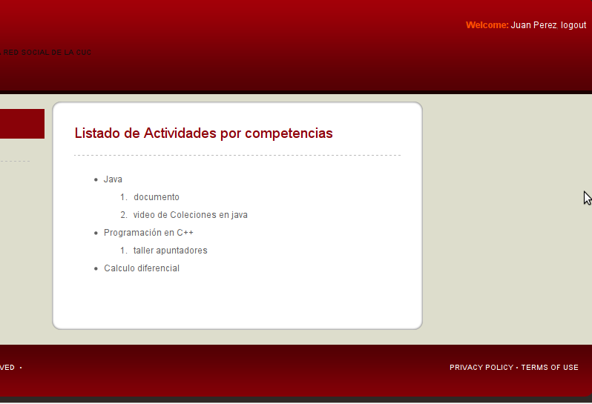Imagen 11: listado de actividades por competencia

En la imagen 11 se puede apreciar un estudiante el cual posee 3 redes (Java, Programación en C++ y Cálculo diferencial) y donde cada una de esas posee las diferentes actividades. En cuanto al perfil del usuario se puede obtener básicamente dos listados muy importantes los cuales son las competencias aprobadas y las competencias que están en curso, como se puede observar en la figura 12. En la tercera vista el usuaria esta en la facultad tanto de ver la actividad con sus respectivos recursos, como la opción de poder participar activamente en esta actividad y añadir nuevo contenido y responder ya sea montando un archivo a scribd(en el cual se pueden montar una gran cantidad de formatos como se explica en el capitulo anterior), añadiendo un video o un enlace a alguna pagina web o simplemente añadiendo una respuesta escrita de relacionada a la actividad como tal. La forma para responder no son excluyentes la una con la otra, esto quiere decir que en un caso particular la persona puede utilizar las tres opciones mencionadas.

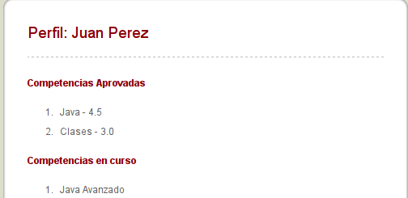Imagen 12: perfil del estudiante

Rol Profesor

El rol de profesor cuenta con un menú principal el cual le permite dos acciones básicas listado de redes y crear boletín. Para el caso del boletín es un formulario sencillo en el cual el profesor crea un boletín electrónico llenando el contenido de el mismo e indicando una fecha y hora en la cual el boletín sera enviado a los estudiantes pertenecientes a esa clase en particular.
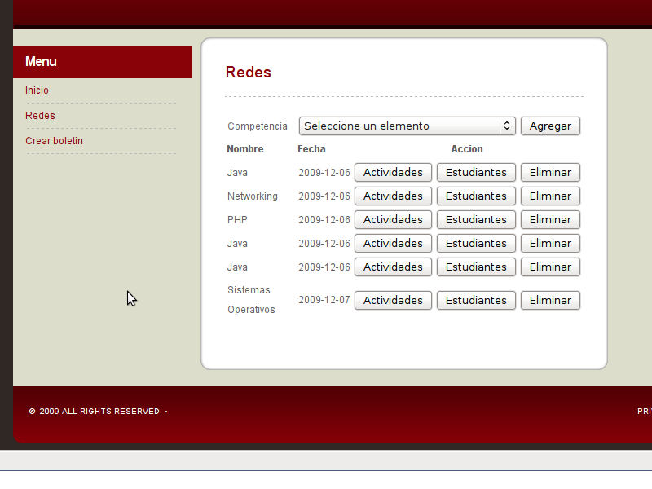Imagen 13: Listado de redes

En el caso de listar las redes, el profesor estará en la capacidad de crear nuevas redes escogiendo de la lista de competencias disponibles, una vez seleccionada la competencia se seleccionaran los estudiantes que participaran activamente en la red. Entre las opciones de esta página una de las más necesarias es la creación de actividades, la cual nos lleva a una vista en la cual podemos crear actividades a una red como tal, en estas actividades se pueden añadir diferentes tipos de recursos que el estudiante podrá ver en linea o simplemente descargar el recurso para así poder desarrollar su contenido. Un ejemplo de esto lo podemos observar en la figura 14, donde se observa una diapositivas cargadas por el profesor.

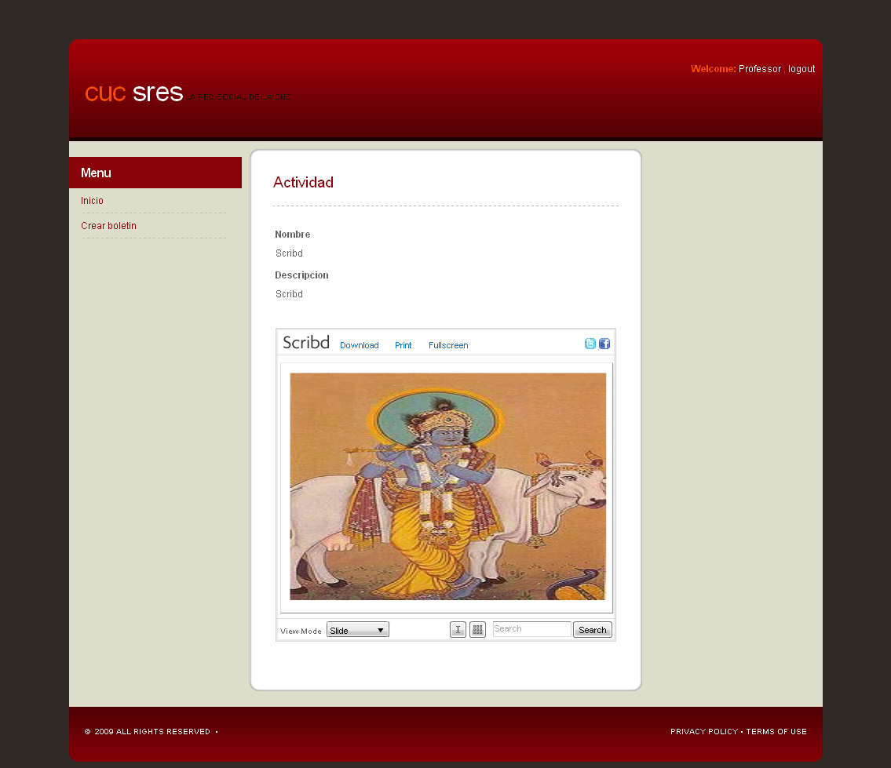Imagen 14: actividad

Bibliografía

Social Network Sites: Definition, History, and Scholarship, Danah M. Boyd, Nicole B. Ellison http://jcmc.indiana.edu/vol13/issue1/boyd.ellison.html

http://www.netbeans.org

http://www.scribd.com/about
JavaMailTM API Design Specification version 1.4

Desafíos de la Formación por Competencias en la Educación Superior .Irigoin, María E.

